INFORME DE FISCALIZACIÓN AMBIENTAL

INSPECCIÓN AMBIENTAL

CENTRAL ANGAMOS

DFZ-2015-481-II-RCA-IA

 | Nombre | Firma
Aprobado | Ricardo Ortiz Arellano
Revisado | Eduardo Ávila Acevedo
Elaborado | Javiera De la Cerda König

TABLA DE CONTENIDOS

1. RESUMEN. 3
2. IDENTIFICACIÓN DEL PROYECTO, INSTALACIÓN, ACTIVIDAD O FUENTE FISCALIZADA 4
2.1. Antecedentes Generales 4
2.2. Ubicación y Layout 5
3. INSTRUMENTOS DE GESTIÓN AMBIENTAL QUE REGULAN LA ACTIVIDAD FISCALIZADA. 7
4. ANTECEDENTES DE LA ACTIVIDAD DE FISCALIZACIÓN. 8
4.1. Motivo de la Actividad de Fiscalización. 8
4.2. Materia Específica Objeto de la Fiscalización Ambiental. 8
4.3. Aspectos relativos a la ejecución de la Inspección Ambiental. 8
4.3.1. Esquema de recorrido. 9
4.3.2. Detalle del Recorrido de la Inspección. 9
4.4. Aspectos relativos al Seguimiento Ambiental 10
4.4.1. Documentos Revisados 10
5. HECHOS CONSTATADOS. 11
5.1. Manejo de aguas de refrigeración. 11
5.2. Pérdida de hábitat para Avifauna. 18
5.3. Manejo de emisiones atmosféricas. 20
6. CONCLUSIONES. 21
7. DOCUMENTACIÓN SOLICITADA Y ENTREGADA. 22
8. ANEXOS. 22

RESUMEN.
El presente documento da cuenta de los resultados de la actividad de fiscalización ambiental realizada por la Dirección General del Territorio Marítimo y Marina Mercante (DIRECTEMAR), al proyecto “Central Angamos”. La actividad de inspección fue desarrollada durante el día 12 de agosto de 2015.
El proyecto se localiza en la Región de Región de Antofagasta, Provincia de Antofagasta, Comuna de Mejillones, originalmente consistía en una central termoeléctrica con 4 unidades de generación térmica con 150 MW cada una, un depósito de cenizas, obras de captación de agua de mar y obras de descarga a través de un emisario submarino. No obstante el titular introdujo una modificación, aprobada ambientalmente, consistente en la construcción de sólo 2 unidades de generación térmica de 260 MW cada una con una chimenea en común, y cuyo objetivo principal es proveer de energía al Sistema Interconectado del Norte Grande (SING) para satisfacer la demanda energética del país. Localmente el proyecto contribuirá con la oferta de energía para el desarrollo portuario e industrial proyectado para Mejillones, además de atender la creciente demanda de empresas mineras en la Región de Antofagasta.
Las unidades de generación térmica son del tipo monoblock diseñadas para consumir combustibles sólidos (carbón) por medio de una caldera de tecnología carbón pulverizado (“Pulverized Coal”, PC). El vapor generado de 170 bar y 565 °C es expandido en una turbina de vapor del tipo condensación. La Central opera con carbón como combustible principal, considerando Fuel Oil como combustible alternativo de respaldo.
Durante el año 2009 se aprobó una modificación del proyecto, mediante la RCA N° 023/2009, que consistió principalmente en la reducción del largo de las tuberías de impulsión y descarga y reducción del caudal de agua de 65.000 m³/h a 4.500 m³/h.
Las materias relevantes objeto de la fiscalización incluyeron manejo de aguas de refrigeración, pérdida de hábitat para fauna y manejo de emisiones atmosféricas.
Entre los hechos constatados que representan hallazgos se encuentran: i) Ausencia de un medidor de pH continuo en el pozo de sello, ii) La planta no posee un flujómetro para medir la descarga. Según los informes de autocontrol de los últimos 6 meses el titular informó un caudal de 4.700 m³/h, es decir 200 m³/h por sobre lo autorizado en la RCA. De acuerdo al Titular el único acto administrativo que modifica este caudal es la resolución de autocontrol otorgada por la autoridad marítima en la cual se calcula el flujo de acuerdo a la potencia nominal de las bombas en 4.700 m³/h, no existe pertinencia asociada al aumento del flujo y iii) En el sector de la Torre N° 2 no se observan espirales de colores en los cables, a intervalos regulares, con el propósito de aumentar su visibilidad y disminuir así el riesgo de colisión de la avifauna.

IDENTIFICACIÓN DEL PROYECTO, INSTALACIÓN, ACTIVIDAD O FUENTE FISCALIZADA

Antecedentes Generales

Identificación de la actividad, instalación, proyecto o fuente fiscalizada: Central Termoeléctrica Angamos.
Región: Región de Antofagasta. | Ubicación específica de la actividad, proyecto o fuente fiscalizada: El proyecto CTA está emplazado en el sector industrial de Mejillones, al costado Norte del actual Complejo Portuario Mejillones. El proyecto incluye un botadero de cenizas que se ubicará en el sector de Cerro Gris, también en la misma Comuna.
Provincia: Antofagasta.

Comuna: Mejillones.
Titular de la actividad, instalación, proyecto o fuente fiscalizada: Empresa Eléctrica Angamos S.A. | RUT o RUN: 76.004.976-K.
Domicilio titular: Avenida Séptima Industrial 1.100 Mejillones. | Correo electrónico: milton.rosales@aes.com
 | Teléfono: 055-689938.
Identificación del representante legal: Osvaldo Ledezma Ayarza | RUT o RUN: 8091012-6
Domicilio representante legal: Rosario Norte 53219, Santiago | Correo electrónico: osvaldo.ledezma@aes.com
Domicilio representante legal: Rosario Norte 53219, Santiago | Teléfono: 02 26868900.
Fase de la actividad, proyecto o fuente fiscalizada: En Fase de Operación (11-04-2011)

Ubicación y Layout
Figura 1. Mapa de ubicación local (Fuente: Google Earth).
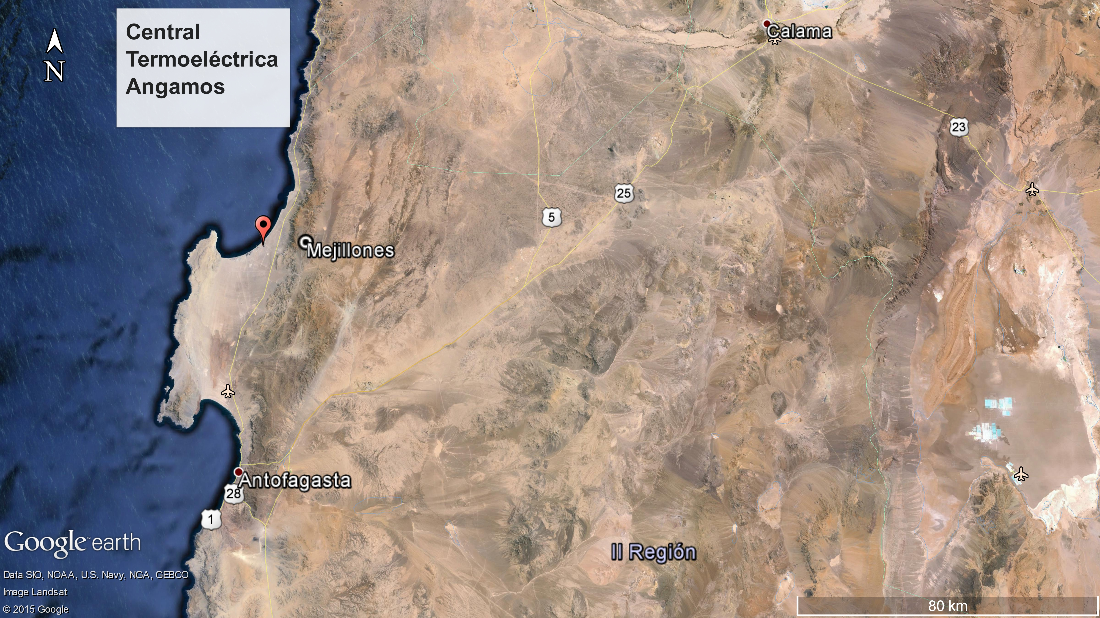
Coordenadas de referencia Datum WGS 84 Huso 19 | Norte: 7.448.469 | Este: 359.816
Ruta de acceso: Desde Antofagasta se accede por la ruta 1, avanzar aproximadamente 40 km y luego girar hacia la izquierda en dirección a la ruta B-272, y continuar aproximadamente 20 km hasta llegar a la Comuna de Mejillones y luego tomar la ruta B-262 hasta llegar a el acceso a las instalaciones de CTA.

Figura 2. Layout Balance de agua del Proyecto (Fuente: Enviado por el titular del proyecto fiscalizado).
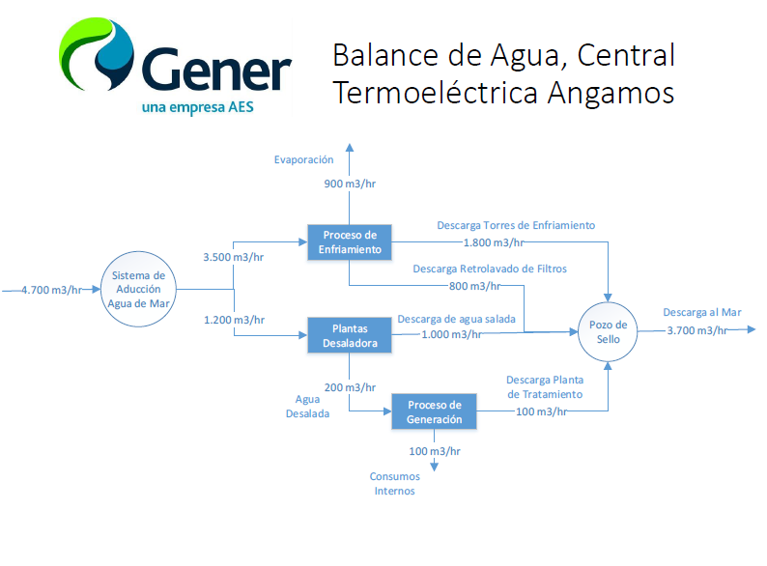

INSTRUMENTOS DE GESTIÓN AMBIENTAL QUE REGULAN LA ACTIVIDAD FISCALIZADA.
Identificación de Instrumentos de Gestión Ambiental que regulan la actividad, proyecto o fuente fiscalizada.
N° | Tipo de instrumento | N° | Fecha | Comisión/Institución | Nombre de la actividad, proyecto o fuente regulada | Comentarios | Instrumento fiscalizado
1 | RCA | 290 | 07-09-2007 | COREMA Región de Antofagasta | Central Termoeléctrica Angamos. | - Pertinencias.  - 35/2008 COREMA Región de Antofagasta  - 206/2008 COREMA Región de Antofagasta  - 579/2012 Dirección Ejecutiva del SEA  - 35/2008 COREMA Región de Antofagasta  - 206/2008 COREMA Región de Antofagasta  - 94/2010 SEA Antofagasta  - 579/2012 SEA Antofagasta  - 72/2014 SEA Antofagasta. | SI
2 | RCA | 08 | 04-01-2008 | COREMA Región de Antofagasta | Proyecto Línea de Alta Tensión  Angamos – Laberinto. | Sin pertinencias | SI
3 | RCA | 09 | 04-01-2008 | COREMA Región de Antofagasta | Línea De Alta Tensión Angamos – Atacama. | Sin pertinencias | NO
4 | RCA | 23 | 19-01-2009 | COREMA Región de Antofagasta | Modificación del  Punto de Toma y Descarga Central Termoeléctrica  Angamos. | 72/2014 SEA Antofagasta. | SI

ANTECEDENTES DE LA ACTIVIDAD DE FISCALIZACIÓN.

Motivo de la Actividad de Fiscalización.
Motivo:  Programada. | Descripción del motivo:  Según Resolución SMA N°769/2014 que fija Programa y Subprogramas Sectoriales de Fiscalización Ambiental de Resoluciones de Calificación Ambiental para el año 2015.

Materia Específica Objeto de la Fiscalización Ambiental.
- Manejo de aguas de refrigeración.
- Pérdida de hábitat para fauna.
- Manejo de emisiones atmosféricas.

Aspectos relativos a la ejecución de la Inspección Ambiental.
Fecha de realización:  12-08-2015 | Hora de inicio:  10:00 |  | Hora de finalización:  15:00
Fiscalizador encargado de la actividad:  César Ceballo Rodriguez |  | Órgano:  DIRECTEMAR
Fiscalizadores participantes:  Nicolás Méndiz Rivera.  Rodrigo Hernández Fernández.  Mauricio Sepúlveda Muñoz. |  | Órgano(s):  DIRECTEMAR.  SAG  SAG
Existió oposición al ingreso: NO |  | Existió auxilio de fuerza pública: NO
Existió colaboración por parte de los fiscalizados: SI |  | Existió trato respetuoso y deferente: SI
Entrega de antecedentes solicitados: SI |  | Entrega de acta: SI, Anexo 1.
Observaciones: Respecto del Proyecto "Línea de Alta Tensión Angamos- Atacama" RCA N°09/2008, El Sr. Mauricio Cereceda, Subgerente de Transmisión y Despacho, indicó que este proyecto aún no se encuentra en etapa de construcción.

Esquema de recorrido.
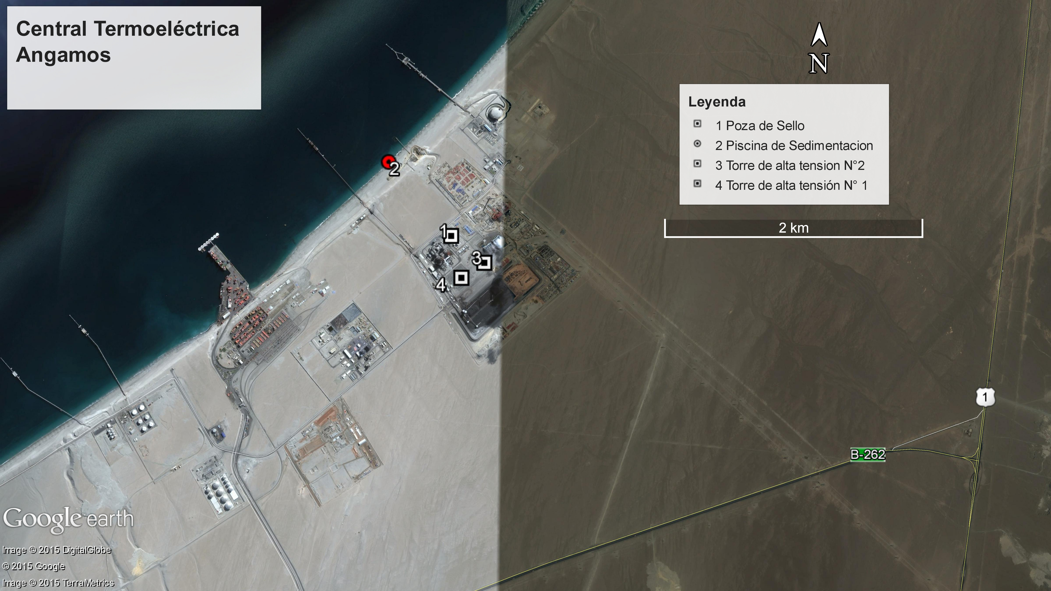

Detalle del Recorrido de la Inspección.
N° de estación | Nombre del sector | Descripción estación
1 | Piscina de Sedimentación. | Piscina que recibe las aguas de desecho, provenientes del separador de agua/aceite, lavados y descarte de la planta desulfurizadora, donde son neutralizadas (ajuste de pH) antes de la descarga al mar.
2 | Poza de Sello. | Pozo que recibe todos los efluentes industriales, efectuándose una única descarga al mar mediante emisario submarino.
3 | Torre de alta tensión N°2. | Torre de alta tensión sub estación Angamos – Laberinto.
4 | Torre de alta tensión N°1. | Torre de alta tensión sub estación Angamos – Laberinto.

Aspectos relativos al Seguimiento Ambiental

Documentos Revisados
Nombre del informe revisado | Aspecto ambiental relevante | Código  SSA | Fecha de recepción documento | Periodo que reporta |  | Organismo encomendado | Organismo revisor | N° de hecho constatado
 |  |  |  | Desde | Hasta | Organismo encomendado | Organismo revisor | N° de hecho constatado
Programa de Vigilancia Ambiental, Central Termoeléctrica Angamos, Monitoreo Semestral, Monitoreo N° 06. | Aguas marinas. | 21838 | 22-05-2014 | 11-03-2014 | 13-03-2014 | DIRECTEMAR | DIRECTEMAR | 1
Monitoreo Trimestral N° 12. | Aguas marinas. | 22325 | 05-06-2014 | 24-04-2014 | 24-04-2014 | DIRECTEMAR | DIRECTEMAR | 1
Monitoreo Trimestral N° 13. | Aguas marinas | 24566 | 22-08-2014 | 08-07-2014 | 08-07-2014 | DIRECTEMAR | DIRECTEMAR | 1
Monitoreo Trimestral N° 14. | Aguas marinas | 27620 | 12-11-2014 | 24-10-2014 | 24-10-2014 | DIRECTEMAR | DIRECTEMAR | 1
Programa de Vigilancia Ambiental, Central Termoeléctrica Angamos, Monitoreo Semestral, Monitoreo N° 07. | Aguas marinas | 29219 | 16-01-2015 | 21-10-2014 | 23-10-2014 | DIRECTEMAR | DIRECTEMAR | 1
Monitoreo Trimestral N° 15. | Aguas marinas | 29963 | 12-02-2015 | 14-01-2015 | 14-01-2015 | DIRECTEMAR | DIRECTEMAR | 1
Monitoreo Trimestral N° 16. | Aguas marinas | 32988 | 28-05-2015 | 28-04-2015 | 28-04-2015 | DIRECTEMAR | DIRECTEMAR | 1
Programa de Vigilancia Ambiental, Central Termoeléctrica Angamos, Monitoreo Semestral, Monitoreo N° 8. | Aguas marinas | 32989 | 28-05-2015 | 17-03-2015 | 18-03-2015 | DIRECTEMAR | DIRECTEMAR | 1

HECHOS CONSTATADOS.

Manejo de aguas de refrigeración.
Número de Hecho Constatado: 1 | Estación N°: 1-2
Exigencias:
RCA N° 290/2007 proyecto “Central Termoeléctrica Angamos”
Considerando 5.1.9. Piscina de Sedimentación y Neutralización
Las aguas de desecho de la etapa de operación del Proyecto, provenientes del separador de agua/aceite, lavados y descarte de la planta desulfurizadora serán enviadas a sendas piscinas de sedimentación donde serán además neutralizadas (ajuste de pH) previa descarga al pozo de sello que recibirá todos los efluentes industriales, efectuándose una única descarga al mar mediante emisario submarino.
En el evento de una falla en el sistema de neutralización hay tres etapas de acción:
- La primera etapa consiste en la reducción de las descargas de riles provenientes de las plantas de desmineralización y de desulfurización.
- La segunda etapa consiste en efectuar una neutralización de los efluentes en forma manual, esto permitirá seguir operando.
Si eventualmente se alcanza el límite del margen de seguridad correspondiente a la capacidad de 10 m³ del estanque de neutralización, se detendrán ambos procesos.
El Titular aclara que el ajuste del pH de los efluentes relevantes se realizará en el estanque de neutralización.
Al pozo o pileta de decantación sólo llegarán riles cuyo pH esté dentro del rango indicado en el DS 90/00 (aproximadamente neutros), aptos para ser descargados al mar sin ser neutralizados.
Los efluentes descargados desde el estanque de neutralización serán controlados con un medidor continuo de pH (pH metro). Lo anterior en atención a que dicho dispositivo se requiere para dosificar los aditivos químicos que permitan neutralizar el RIL antes de salir del estanque de neutralización.
El proyecto contempla una medición de pH con registrador ubicado en el pozo de sello, correspondiente a la etapa previa a la descarga, que permite controlar el RIL que se dispone en el mar y que debe cumplir con los parámetros establecidos en el DS 90/00.

Considerando 6.2.2.2. Ambiente Marino
Tabla 11. Planes de Monitoreo en la Etapa de Operación, Calidad de Agua de Mar.
Componente | Calidad del agua de mar
Impacto en: | Agua de mar en el área inmediata a las obras.
Descripción: | pH, temperatura, oxígeno disuelto, cloro libre, sólidos suspendidos, coliformes fecales y totales, HAT, sólidos sedimentables, la temperatura se medirá con CTDO, por lo que corresponde a un perfil de columna de agua con información a diferentes estratos., carbono orgánico total y particulado y materia orgánica, temperatura superficial y subsuperficial, mercurio (Hg), cadmio (Cd), zinc (Zn), plomo (Pb), cromo (Cr), molibdeno (Mo).
Monitorear en: | Estaciones utilizadas en la Línea de Base.
Duración, Frecuencia: | Semestral, dos monitoreos al año durante toda la vida útil del proyecto, dos veces al año (campaña invierno, verano).  Una vez iniciada la operación de la CTA, el Titular medirá trimestralmente el parámetro temperatura en la zona de descarga del efluente. Esto se realizará por los primeros dos años, al final de este plazo se evaluará la continuidad de las mediciones si las circunstancias así lo aconsejan. Lo anterior se realizará concordancia a los informes que se generen de avistamiento de tortugas marinas.
Metodología: | Similar a la utilizada en el estudio de Línea de Base (ver sección 5.3.4).
Comparar con: | Antecedentes disponibles en la Línea de Base.
Frecuencia de Informes: | Mensual como si el monitoreo es semestral.
Informes dirigidos a: | COREMA II Región, Gobernación Marítima de Antofagasta e Ilustre Municipalidad de Mejillones.

Hechos:
- Durante las actividades de inspección, se visitó la Piscina de sedimentación, (Fotografía 1) el Sr. Juan Mellafe, Jefe Área Control Químico, indicó que en el área del sistema de tratamiento de riles, se ubican un total de 7 piscinas de sedimentación en serie. La penúltima piscina de sedimentación, corresponde al denominado estanque de neutralización (Fotografía 2).
- En el estanque de neutralización se encontraba instalado un medidor continuo de pH, cuyo valor registraba 8,26 a 24,1 °C. (Fotografía 3).
- Siendo las 12:19 hrs., se procedió a realizar una medición puntual, en el estanque de neutralización, la que arrojó un valor de pH 8,64 a 24,28° C, la medición se realizó con una sonda multiparamétrica marca HANNA modelo HI 9828. Estas mediciones están dentro de los rangos permitidos por el DS 90/00 (Fotografía 4).
- El medidor continuo de pH de la última piscina de sedimentación se encontraba en la sala de bombas, ubicada bajo la misma piscina. Esta piscina de sedimentación final antes de la descarga al mar, se encontraba con un nivel bajo de agua, por lo que las bombas se encontraban detenidas y el medidor de pH registraba un pH 10,06 a 25 °C, producto de la medición de agua detenida en la piscina. Este valor de pH, se encuentra por sobre el límite permitido por el DS 90/00.
- Poza de sello En conjunto con la Sra. Jenny Tapia Flores, Jefe del Departamento de Gestión ambiental, y el Sr. Juan Mellafe, se inspeccionó el pozo de sello del sistema de descarga de efluentes líquidos, el que se encuentra en el borde costero de la bahía de Mejillones, en terrenos de concesión del proyecto. (Fotografía 5).
- El pozo de sello, cuenta con una cámara de monitoreo (Fotografía 6), en donde la empresa realiza su programa de autocontrol de efluentes, se constató que no posee un medidor de pH continuo.
- A las 13:01 hrs., se procedió a realizar una medición puntual, en la cámara de monitoreo, la que arrojó un valor de pH 8,07 a 22,09 °C. La medición se realizó con una sonda multiparamétrica marca HANNA modelo HI 9828. (Fotografía 7 y 8). Los valores registrados se encuentran dentro de los parámetros permitidos por el DS 90/00.
Resultados examen de Información:
Se encomendó a la DIRECTEMAR el análisis de los seguimientos ambientales cargados por el titular al sistema de seguimiento ambiental de la SMA, mediante el Ordinario N°434/2015 de fecha 23-07-2015 (Anexo 2).Al respecto, DIRECTEMAR respondió mediante el Ordinario N° 12600_141/SMA de fecha 20-08-2015 (Anexo 3) lo siguiente:
- Los informes analizados del programa de Monitoreo Ambiental del Medio Ambiente Marino, cumplen con lo indicado en la etapa de operación del proyecto, establecido en el considerando número 6.2., de la presente RCA N° 290/2007, que dice relación con el Plan de Seguimiento Ambiental, en cuanto a la medición y frecuencia de las siguientes variables ambientales:
Calidad de Agua: pH, temperatura (superficial y subsuperficial), oxígeno disuelto, cloro libre, sólidos suspendidos, coliformes fecales y totales, HAT, sólidos sedimentables, temperatura (perfil columna de agua), carbono orgánico total y particulado, materia orgánica, mercurio, cadmio, zinc, plomo, cromo, molibdeno. Adicionalmente, en forma trimestral, la temperatura en punto de descarga de efluente. Circuito de agua de refrigeración (aducción y descarga): Caudal, pH, temperatura, HAT, cloro, sólidos sedimentables y sólidos suspendidos totales; Comunidades Submareales: índices comunitarios y ecológicos (S, H' y J'), cobertura porcentual, riqueza y curvas ABC; Comunidades planctónicas: Análisis cuantitativo (abundancia-densidad), Análisis cualitativo y determinación de especies; Sedimentos Marinos: Calidad físico-química a través de la caracterización granulométrica; materia orgánica, carbonatos, sulfuros, partículas de carbón superficial, mercurio, cadmio, zinc, plomo, níquel, cromo y molibdeno; Vertebrados marinos: Monitoreo de la abundancia de Chelonya mydas y Lepidochelys olivacea.
- Los informes de monitoreo, adjuntan las copias de los certificados de los informes de análisis físico-químicos efectuados por el laboratorio SGS S.A., en las matrices columna de agua y sedimentos marinos, junto a su certificación INN.
- Columna de Agua: En las campañas, los registros de temperatura superficial del mar, fueron de magnitud similar al valor histórico indicado por el SHOA para la bahía de Mejillones, en las diferentes épocas del año respectivamente. (…). Respecto del análisis fisicoquímico de las aguas, los parámetros analizados, tienden a mantenerse dentro de los rangos históricos, en las tres campañas analizadas (Informe N° 6, 7 y 8).
- Se destaca los niveles bajos de oxígeno disuelto, en el estrato de fondo de la columna de agua, presentando en algunas estaciones hipoxia y anoxia. Se destaca las estaciones 4, 5 y 6, de la campaña de marzo 2015, con valores bajo a los 2 mg 0₂/l, y las estaciones 1, 2 y 3 de la misma campaña, con valores entre rango de los 2 mg 0₂/l a 4 mg 0 ₂/l. Estas concentraciones son similares en la campaña de octubre 2014, resultando valores de oxígeno disuelto bajo los 2 mg 0₂/l para todas las estaciones, exceptuando a la estación N°3, que registró una concentración de oxígeno disuelto de 2,27 mg 0₂/l (hipoxia). La campaña de marzo del 2014, de la misma forma, registra valores de oxígeno disuelto bajo los 2 mg 0₂/l, para el estrato de fondo de la columna de agua (estación 2= 2,81 mg 0₂/L) Los valores registrados de oxigeno disueltos en fondo de la columna de agua, poseen una tendencia temporal en la bahía de Mejillones destacando valor promedio de 1,82 mg 0₂/l, reportados para esta zona en marzo 2014, condición que podría estar siendo influenciada por la Zona de Mínimo Oxígeno (ZMO), la cual se presenta normalmente en la bahía de Mejillones y ha sido ampliamente documentada en la literatura científica.

- Para el caso del cloro libre residual, se registraron valores elevados, en las campañas octubre 2014 y marzo 2015. Los valores de cloro residual registradas para las estaciones de superficie, en la campaña de octubre 2014, fluctuaron desde 0,16 mg CI/l a 0,03 mg CI/l, y para el estrato de fondo, registraron 0,15 mg CI/l a 0,1 mg CI/l. En la campaña de marzo 2015 los valores registrados para las estaciones de superficie, presentaron rangos desde 0,15 mg CI/l a 0,1 mg CI/l (no hay registro para la estación 5), y los correspondiente al estrato de fondo de columna de agua, registraron valores de 0,23 mg CI/l a 0,01 mg CI/l. Al comparar estos valores con normas internacionales (EPA), la concentración límite con influencia negativa a la vida acuática, se encuentra sobre los 0,0073 mg CI/l, por lo que los valores de cloro residual de las estaciones mencionadas, están fuera del límite de esta norma internacional. Se destaca que en la campaña de marzo 2014, no se registró concentraciones elevadas de cloro libre residual. Las concentraciones elevadas de cloro libre residual, pueden deberse al uso de cloro en el proceso de tratamiento de antifouling (anti-incrustantes).
- Todos los parámetros de la descarga cumplen con los límites permitidos para descargas de residuos líquidos a cuerpos de agua de mar, dentro de la zona de protección litoral, conforme al Decreto Supremo No 90, tabla 4. En todas ellas se informa el caudal de captación y posterior descarga al mar de 4. 700 m³/h, siendo informado por parte de los mandantes, a la empresa consultora OIKOS S.A., responsable de Programa de Vigilancia Ambiental.
- En cuanto al análisis químico del sedimento submareal, se registró niveles elevados de cadmio. En la primera campaña de marzo 2014 los niveles fueron cercano a 4,2 mg Cd/Kg, límite máximo para calidad sedimentos marinos por la norma internacional canadiense (concentración con efecto adverso o PEL). En campaña de octubre 2014, en la estación 4, la concentración fue de 4,2 mg Cd/Kg (límite máximo PEL), y marzo 2015 registraron las estaciones 4 y 5 niveles de 5,0 mg Cd/Kg y 4,4 mg Cd/Kg respectivamente (niveles sobre la norma internacional PEL). Cabe señalar que estos niveles elevados de cadmio se encuentran dentro del promedio histórico para la bahía de Mejillones. En general los análisis efectuados no registran un deterioro de la calidad de los sedimentos del área de monitoreo, atribuidos a la actividades de la Central Termoeléctrica. En general los analitos presentaron niveles de concentración similares a los históricos, y los informados por la literatura técnica publicada para la bahía de Mejillones.
- Los informes trimestrales de temperaturas in situ entregados OIKOS S.A. durante las campañas N°12 a la 16 (abril 2014 hasta abril 2015), no registra diferencias de rango de temperatura para la zona del emisario, en referencia a lo histórico para la mismos puntos, siendo las estaciones más cercanas al punto de salida del emisario, las que presentan mayores temperatura. Para la primera campaña de abril 201 4, la variación respecto al TSM (temperatura superficial del mar) fue de -0,28° a -2,22 °C, con un rango de temperaturas superficial de 16,25°C a 17°C. Para la campaña de julio y octubre del 2014 y enero y abril del 2015, el delta de temperatura con respecto al TSM, no fue superior a los 2°C, registrando valores de temperatura dentro del rango históricos para las estaciones de monitoreos.
- Los resultados registrados de temperatura in situ de pluma térmica de la central, se comportan a lo esperado, siendo más elevados en las estaciones cerca al punto de emisario, existiendo desviaciones bajo los ±2° C.
- “Se recomienda no seguir con el análisis del parámetro de temperatura en la zona de descarga del efluente, con la frecuencia trimestral, ya que no ha presentado variaciones en el tiempo, que puedan significar una diferencia importante en la pluma térmica del sector. Esta recomendación esta dada a lo solicitado en la RCA 290/2007 del proyecto Central Termoeléctrica Angamos, y la posibilidad de evaluar a dos años, de comenzado el funcionamiento del proyecto, la continuidad de este monitoreo” Respecto de lo anterior este cese de medición debe ser informado al SEA a fin de que se modifique la RCA correspondiente.

Registros
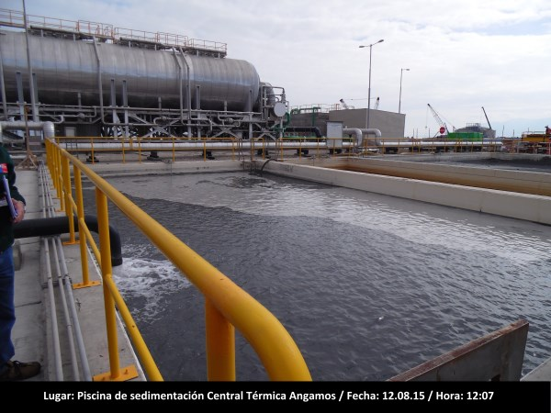 |  |  | 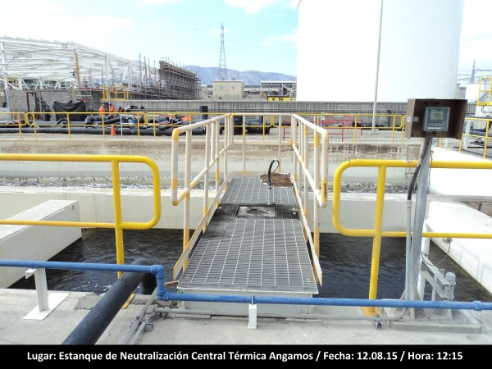
Fotografía 1 | Fecha: 12-08-2015. |  | Fotografía 2 | Fecha: 12-08-2015.
Descripción medio de prueba: Piscina de Sedimentación Central Térmica Angamos. |  |  | Descripción medio de prueba: Estanque de Neutralización.
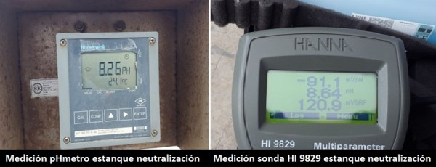
Fotografía 3 |  | Fecha: 12-08-2015. | Fotografía 4 |  | Fecha: 12-08-2015.
Descripción medio de prueba: pH Metro de la central Térmica Angamos marcando 8.26 a 24.1 ° C. |  |  | Descripción medio de prueba: Medición de sonda Multiparamétrica en estanque de neutralización.
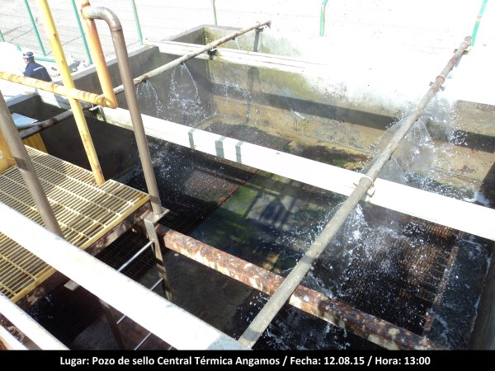 |  |  | 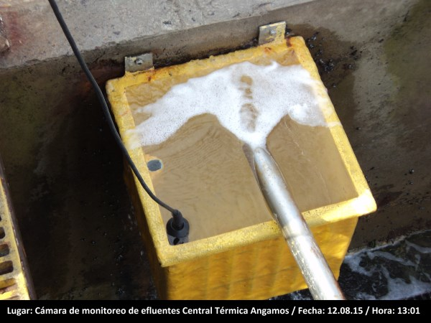
Fotografía 5 | Fecha: 12-08-2015. |  | Fotografía 6 | Fecha: 12-08-2015.
Descripción medio de prueba: Pozo de sello. |  |  | Descripción medio de prueba: Cámara de monitoreo de efluentes.
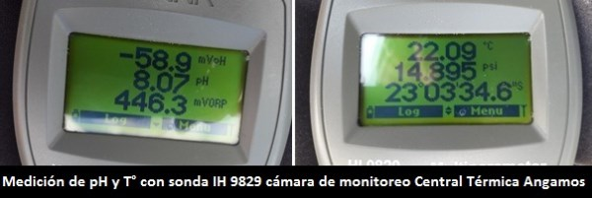
Fotografía 7 | Fecha: 12-08-2015. |  | Fotografía 8 | Fecha: 12-08-2015.
Descripción medio de prueba: Medición de T° en cámara de monitoreo. |  |  | Descripción medio de prueba: Medición de pH en cámara de monitoreo.

Número de Hecho Constatado: 2
Exigencias:
RCA N° 023/2009 proyecto “Modificación del punto de toma y descarga Central Termoeléctrica Angamos”
Considerando 3.2 b 2)
“Durante la etapa de operación, el principal efluente líquido industrial del proyecto será el agua de enfriamiento de la central, la cual será descargada por el emisario submarino a un flujo de 4.500 m³/h. Cabe considerar que el proyecto original contemplaba un flujo de descarga de 65.000 m³/h. Este flujo estará distribuido en un 59% proveniente de la torre de enfriamiento, un 38% de la planta desalinizadora y un 3% de las purgas de los distintos equipos de la central.
El condensador de cada unidad será enfriado por agua de mar, captada, recirculada y descargada nuevamente en el mar por medio de bombas centrífugas”
Hechos:
- Se solicitó a titular aclarar si existen actos administrativos que puedan haber modificado el límite del caudal de descarga. En relación a esta consulta el Sr. Hugo Báez Jefe de Medio Ambiente, indicó que en la solicitud realizada por el proyecto, para determinar el establecimiento emisor previo a la definición de la Resolución de Autocontrol del cumplimiento del D.S. N° 90/00, se tomó en consideración los planos AS BUILT de la planta y la ficha de diseño de la bomba MAKE UP, las cuales indican un caudal de aducción de 4. 700 m³/h, y como peor condición de descarga los mismos 4. 700 m³/h, dado que no se cuenta con un caudalímetro. Conforme esta información es que se obtuvo la Resolución de Autocontrol otorgada mediante ORD. N° 12.600/05/1283.
- Se solicitó al titular, aclarar el mecanismo que está utilizando el laboratorio contratado para realizar los autocontroles (Laboratorio SGS Chile), respecto de las mediciones de caudal en la cámara de monitoreo. Al respecto, el Sr. Hugo Báez Jefe de Medio Ambiente, señaló que es la misma empresa eléctrica Angamos S.A., quién informa los valores de los caudales mensuales al Laboratorio SGS Chile, quién elabora con este dato el informe de autocontrol mensual. Lo anterior, debido a que el proyecto no cuenta con un flujómetro para medir el valor del caudal de salida de la descarga de efluentes.
- Se solicitó copia de los informes de autocontrol de los últimos 6 meses del proyecto. En estos 6 informes, se observó el mismo caudal de medida, el que corresponde a 4. 700 m³/h.
Resultados examen de Información:
- En relación a los caudales mensuales, el titular indicó en su carta VP/ICE-G I-W 0031/2015 de fecha 27 de agosto de 2015 (Anexo 4), lo siguiente: “Se hace presente que el caudal de agua de descarga incluido en los referidos informes de monitoreo y autocontrol de 4.700 m³/h corresponde a la capacidad máxima de diseño de la bomba de aducción o caudal nominal del sifón. Este caudal es conducido al Sistema de Enfriamiento (3.500 m³/h) y a la Planta Desaladora (1.200 m³/h). Cabe señalar que el caudal de aducción, estimado por la eficiencia de diseño de la bomba make up, es un valor teórico y que podría encontrarse restringido por la capacidad del pozo intake. En este sentido, las mediciones efectuadas a los caudales de agua de circulación de la central, efectuadas por la Consultora JHG, en noviembre del año 2013, arrojaron un caudal medido en sifón de 4.046 m³/hr (+-210).
Consistente con lo anterior, los informes no registrarían el caudal efectivamente descargado, el cual corresponde al caudal de agua de descarga de las Torres de Refrigeración (del orden de 1.800 m³/h), limpieza de sus sistemas de filtros (del orden de 800 m³/h), la descarga de agua salada de la Planta Desaladora (del orden de 1.000 m³/h), y las descargas de las plantas de tratamiento de aguas (del orden de 100 m³/h). De conformidad a ello, se rectificará el dato de caudal reportado en los autocontroles, de manera que el caudal de descarga de los últimos seis meses sería del orden de 3.700 m³/h”.

Pérdida de hábitat para Avifauna.
Número de Hecho Constatado: 3 | Estación N°:2-4-3
Exigencias:
RCA N° 290/2007 proyecto “Central Termoeléctrica Angamos”
Considerando 6.1.1.1. d)1
(…) También la presencia de personal y maquinarias podría alterar temporalmente la circulación de algunas especies de aves, que habitan la línea de costa (pelícanos, cormoranes, pilpilén, gaviota dominicana, etc.). En todo caso, se prevé que la presencia de trabajadores y obras en la zona tendería progresivamente a ser ignorado por la mayoría de estas especies.
RCA N° 08/2008 proyecto “Proyecto Línea de Alta Tensión Angamos – Laberinto”
Considerando 7.2
Se plantea como medida de protección a la posibilidad de colisión de un dispositivo en los cables con el objeto de hacer más visibles estos elementos para las aves. De esta manera, entre los vértices 1 y 2 se señalizarán los cables mediante espirales de colores, colocados a intervalos regulares, de modo de aumentar su visibilidad y disminuir el riesgo de colisión.
Considerando 7.3
Para evitar o minimizar la depredación del gaviotín por aves rapaces (ej. Halcón peregrino (Falco peregrinus) y Carancho (Polyborus plancus)), se dispondrán dispositivos en las crucetas de las torres entre los vértices 1 al 3 para dificultar que éstas se posen para otear el sector.
Hechos:
- Se visitó la piscina de sedimentación y neutralización en donde la Sra. Jenny Tapia, Jefe del Departamento de Gestión Ambiental, informó que no han tenido eventos de contingencia con fauna silvestre y que tampoco se han observado aves atraídas por los espejos de agua que forman dichas piscinas.
- Se visitó la Torre 2 y la Torre 1 de la Línea de Alta Tensión (LAT) Angamos – Laberinto (Fotografía 9 y 10), en donde se constató la existencia de dispositivos para evitar el aperchamiento de aves en las torres. En el Lugar, la Sra. Myriam Tapia, Jefa de Medio Ambiente, y el Sr. Julio Morales, Jefe de Mantenimiento Eléctrico indicaron que estos dispositivos no pueden ser colocados en toda la torre, ya que interfieren con las actividades de mantenimiento.
- En los cables entre las torres 1 y 2 se constató la existencia de dispositivos de colores (boyas) (Fotografía 11 y12).
- No se observan espirales de colores en los cables, entre las Torres 1 y 2, a intervalos regulares, de modo de aumentar su visibilidad y disminuir el riesgo de colisión.

Registros
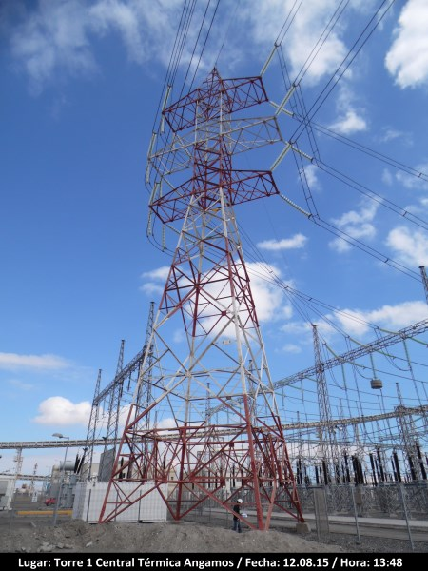 |  | 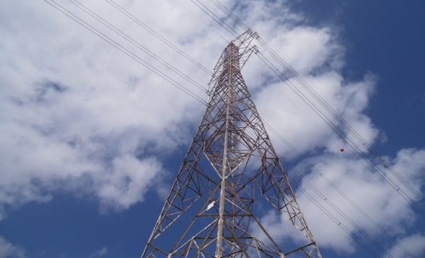
Fotografía 9 | Fecha: 12-08-2015. | Fotografía 10 | Fecha: 12-08-2015.
Descripción medio de prueba: Torre N°1 de la Línea de Alta Tensión Angamos Laberinto. |  | Descripción medio de prueba: Torre N° 2 de la Línea de Alta Tensión Angamos Laberinto.
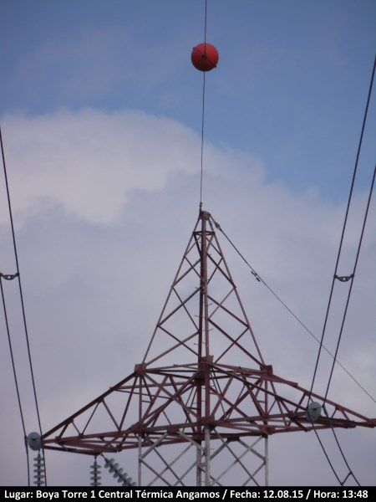 |  | 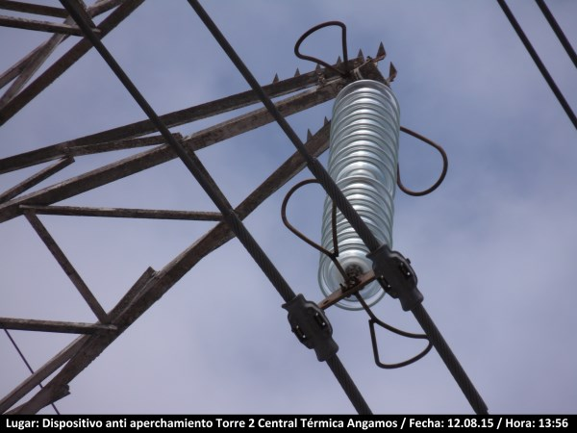
Fotografía 11 | Fecha: 12-08-2015. | Fotografía 12 | Fecha: 12-08-2015.
Descripción medio de prueba: Boyas en los cables entre las Torres N°1 y N° 2 de la Línea de Alta Tensión Angamos Laberinto. |  | Descripción medio de prueba: Dispositivo anti aperchamiento.

Manejo de emisiones atmosféricas.
Número de Hecho Constatado: 4 | Estación N°:
Documentación solicitada y entregada:
- Indicar el estado actual de la tramitación de la representatividad poblacional de la estación de monitoreo de calidad del aire.
- Ubicación geográfica de la estación de monitoreo de calidad del aire, indicando si ésta ha modificado su ubicación.
Exigencias:
RCA N° 290/2007 proyecto “Central Termoeléctrica Angamos”
Considerando 13.1
El titular asume el compromiso voluntario de incluir en el Plan de Seguimiento Ambiental del proyecto la instalación de una estación de monitoreo continuo de SO₂, por un periodo de 2 años seguidos, para evaluar al término de este periodo (en conjunto con la autoridad competente) la continuidad o no del monitoreo”.
Considerando 6.2.2.1
Planes de monitoreo etapa de Operación, el titular debe monitorear en una estación monitora cuya localización y representatividad poblacional se definirá con la SEREMI de Salud.
Hechos:
- El titular hace entrega de la carta VP/ICE-G I-W 0031/2015 de fecha 27 de agosto de 2015, (Anexo 4) en la cual indicó lo siguiente: “En cumplimiento del considerando 6.2.2.1 de la RCA N°290/2007, nuestra compañía mediante Carta GOEEA 012/11 de 11 de febrero de 2011, propuso a la SEREMI de Salud de Antofagasta, alternativas de ubicación de la estación de monitoreo de calidad de aire para PM₁₀, NOx, S0₂. Frente a lo cual el ORD. 485/2011 de la SEREMI de Salud aprobó el punto N°2 de los propuesto, y que corresponde a la ubicación de la estación monitoreo existente y actualmente en operación (E-1).
Con fecha 14 de octubre de 2011, mediante Carta GOEEA 193/11 nuestra compañía presentó los antecedentes para obtener la declaración de representatividad poblacional de la estación E-1, haciendo presente que se encontraba en tramitación el título de ocupación del terreno respectivo ante el Ministerio de Bienes Nacionales.
Debido a que el Ministerio de Bienes Nacionales denegó la compra o arriendo del terreno en que se ubica la estación monitora, se solicitó cambio de ubicación de la estación monitora mediante carta GOEEA 155/13 de 15 de julio de 2013, proponiendo un nuevo punto de ubicación y que da cuenta el Acta 7845, de 12 de Julio de 2013, de la SEREMI de Salud de Antofagasta.
Debido al cambio de competencias derivado de la entrada en vigencia de la Ley 20.417, se reingresó esta solicitud ante la Superintendencia del Medio Ambiente con fecha 02 de abril de 2014 mediante carta GOEEA 035/14. Actualmente, esta solicitud se encuentra pendiente de resolución ante su Superintendencia, por lo que se reiteró la solicitud de pronunciamiento mediante carta GOEEA 026/2015, de 19 de marzo de 2015.

CONCLUSIONES.
De los resultados de las actividades de fiscalización, asociados los Instrumentos de Gestión Ambiental indicados en el punto 3, se puede indicar que los principales hallazgos detectados se presentan a continuación.
N° Hecho constatado | Materia específica objeto de la fiscalización ambiental | Exigencia asociada | Hallazgos
1 | Manejo de aguas de refrigeración. | RCA N° 290/2007, Considerando 5.1.9 Piscina de Sedimentación y Neutralización.  (..) El proyecto contempla una medición de pH con registrador ubicado en el pozo de sello, correspondiente a la etapa previa a la descarga, que permite controlar el RIL que se dispone en el mar y que debe cumplir con los parámetros establecidos en el DS 90/00. | En el pozo de sello no existe un medidor de pH continuo, que permita controlar que el RIL que se dispone en el mar cumpla con los parámetros establecidos en el DS 90/00.
2 | Manejo de aguas de refrigeración. | RCA N° 023/2009, Considerando 3.2 b 2)  “Durante la etapa de operación, el principal efluente líquido industrial del proyecto será el agua de enfriamiento de la central, la cual será descargada por el emisario submarino a un flujo de 4.500 m³/h. (…) | La planta no posee un flujómetro para medir la descarga.  En los informes de autocontrol de los últimos 6 meses el titular informó un caudal de 4.700 m³/h, es decir 200 m³/h por sobre lo autorizado en la RCA.  De acuerdo al Titular, el único acto administrativo que modifica este caudal es la resolución de autocontrol otorgada por la autoridad marítima, en la cual se calcula el flujo de acuerdo a la potencia nominal de las bombas en 4.700m³/h.  No existe pertinencia ambiental asociada al aumento del Flujo.
3 | Pérdida de hábitat para fauna. | RCA N° 08/2008, Considerando 7.2  Se plantea como medida de protección a la posibilidad de colisión de un dispositivo en los cables con el objeto de hacer más visibles estos elementos para las aves. De esta manera, entre los vértices 1 y 2 se señalizarán los cables mediante espirales de colores, colocados a intervalos regulares, de modo de aumentar su visibilidad y disminuir el riesgo de colisión. | En el sector de la Torre N° 2, no se observan espirales de colores en los cables, intervalos regulares, de modo de aumentar su visibilidad y disminuir el riesgo de colisión.

DOCUMENTACIÓN SOLICITADA Y ENTREGADA.
N° | N° de hecho asociado | Documento solicitado | Plazo de entrega | Fecha entrega | Observaciones
1 | 4 | Indicar el estado actual de tramitación de la representatividad población de la estación de monitoreo de calidad del aire. | 19-08-2015 | 02-09-2015 | Entrega carta VP/ICE-GI-N°0031/2015.
2 | 4 | Indicar la ubicación geográfica de la estación de monitoreo de calidad del aire, indicando si ha modificado su ubicación. | 19-08-2015 | 02-09-2015 | Entrega carta VP/ICE-GI-N°0031/2015.

ANEXOS.
N° Anexo | Nombre Anexo
1 | Actas de Inspección Ambiental.
2 | ORD. MZN 434-2015.
3 | ORD. 12600_141 DIRECTEMAR.
4 | VP/ICE-GI-N°0031/2015.

